1. 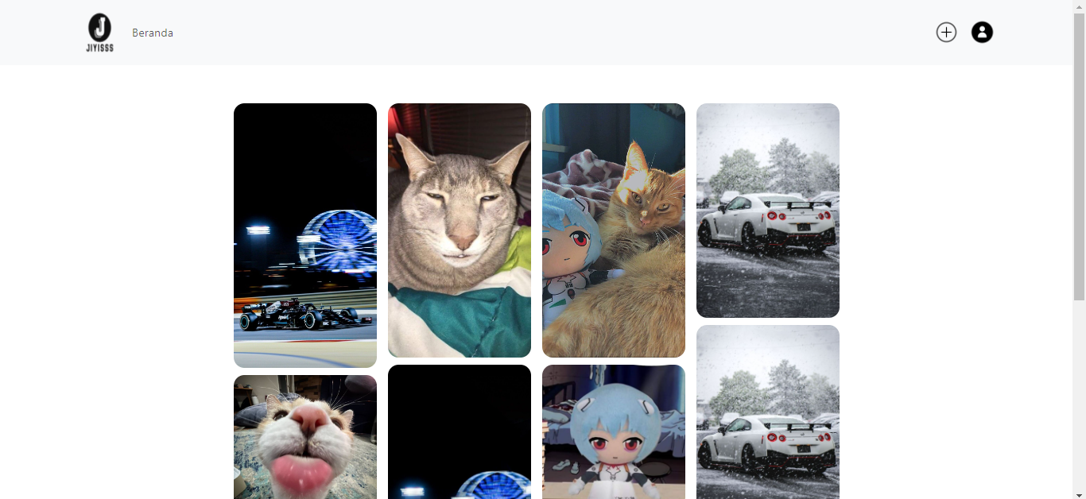Berikut tampilan utama dari aplikasi galeri foto, sebelum menambahkan gambar, melihat foto profil, dan menglik gambar untuk melihat, kita di haruskan melakukan login, jika kita mengklik tombol profil, tambah gambar, dan mengklik gambar kita akan di arahkan ke halaman login untuk melakukan login
2. Berikut adalah halaman login, untuk melakukan login user diharuskan memiliki akun terlebih dahulu, jika user belum memiliki akun maka user bisa klik tulisan register maka akan di arahkan ke halaman register untuk membuat akun, jika user mempunyai akun maka user bisa melakukan login dan akan di arahkan ke halaman utama

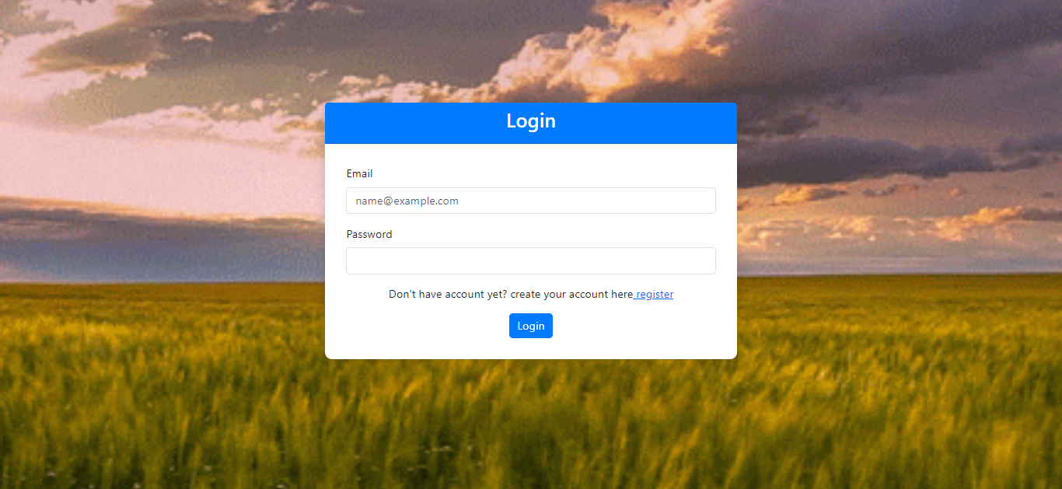

1. 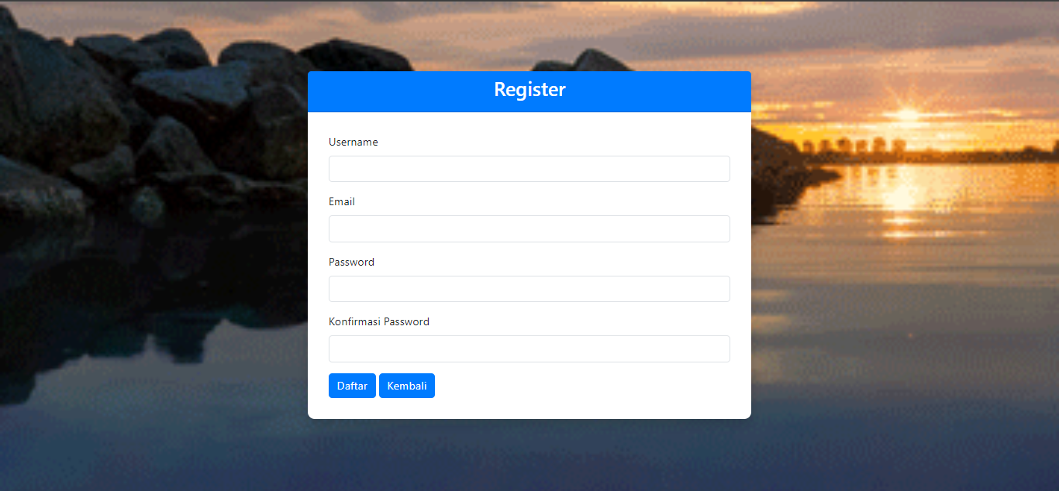Ini adalah halaman registrasi user untuk membuat akun, jika sudah membuat akun maka data akan tersimpan di database kemudian user akan di arahkan ke halaman login untuk melakukan login
2. Setelah login maka user bisa menambah gambar, melihat halaman profil, melihat gambar kemudian memberi like dan memberi komentar pada postingan

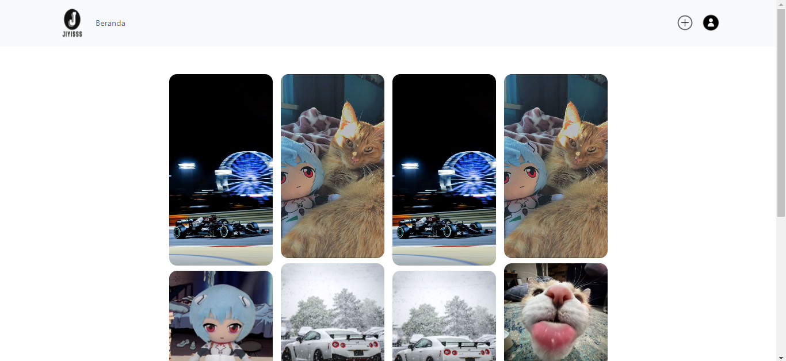

1. Ketika user melihat postingan gambar maka user bisa memberi like, melakukan share, dan juga memberikan komentar

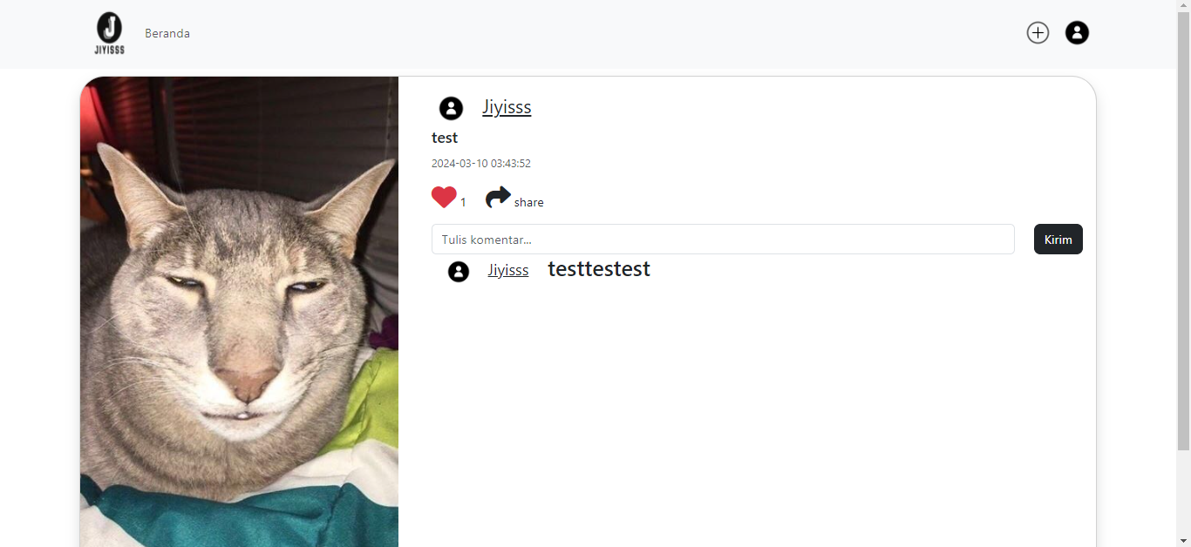

1. User bisa menambah gambar ketika mengklik tombol tambah gambar pada navbar

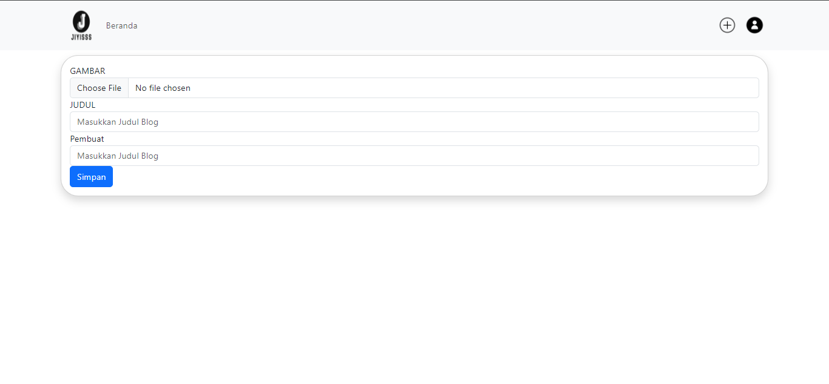

1. User bisa melakukan edit data posting gambar dan melakukan hapus data posting, dan melakukan logout ketika mengklik tombol profil maka akan di arahkan ke halaman profil

